

**BỘ CÔNG THƯƠNG**

**TRƯỜNG ĐẠI HỌC CÔNG NGHIỆP TP.HCM**

**WEBSITE quảng cáo BẤT ĐỘNG SẢN**

# MỤC LỤC

MỤC LỤC 1

DANH MỤC CÁC HÌNH ẢNH 3

DANH MỤC CÁC BẢNG BIỂU 5

LỜI MỞ ĐẦU 6

CHƯƠNG 1 : GIỚI THIỆU 7

1.1 Tổng quan 7

1.2 Mục tiêu đề tài 7

1.3 Phạm vi đề tài 8

1.3.1 Phạm vi chức năng 8

1.3.2 Phạm vi dữ liệu 8

1.3.3 Phạm vi phần cứng 8

1.3.4 Phạm vi phần mềm 8

1.4 Mô tả yêu cầu chức năng 9

CHƯƠNG 2 : CƠ SỞ LÝ THUYẾT 10

2.1 Phân tích thiết kế hệ thống (mô hình UML) 10

2.1.1 UML là gì 10

2.1.2 Mục đích của UML 10

2.2 Hệ quản trị cơ sở dữ liệu SQL Server 12

2.3 Ngôn ngữ lập trình C# 13

2.3.1 Nền tảng .NET 13

2.3.2 ASP.NET WEB API(Backend) 14

2.4 Angular (Front_end) 16

CHƯƠNG 3 : PHÂN TÍCH 18

*3.1 Mô tả Tổng Quan Ứng Dụng* 18

3.1.1 Use case Tổng Quát 18

3.1.2 Đặc tả từng Use case 19

3.1.3 Danh sách tác nhân 20

3.2 Đặc tả yêu cầu chức năng 21

3.2.1 UC001_Tìm kiếm 21

3.2.2 UC002a_Đăng tin 23

3.2.3 UC002b_Cập nhật thông tin của tin 26

3.2.4 UC002c_Xóa tin 29

3.2.5 Cập nhật thông tin tài khoản 31

3.2.6 Thay đổi mật khẩu 34

3.2.7 Thêm các chủ đề bất động sản 37

3.2.8 UC004b_Cập nhật thông tin các chủ đề bất động sản 39

3.2.9 UC007a_Thêm tài khoản 42

3.2.10 Xóa tài khoản 45

3.2.11 UC008_Đăng Ký 48

3.2.12 UC009_Đăng Nhập 50

CHƯƠNG 4 : THIẾT KẾ VÀ HIỆN THỰC 54

4.1 Class Diagram 54

4.2 Database Diagram 54

4.3 Giao diện hệ thống 55

4.3.1 Giao diện Trang Chủ 55

4.3.2 Giao diện Đăng ký 55

4.3.3 Giao diện Đăng Nhập 56

4.3.4 Giao diện Đăng Tin 56

4.3.5 Giao diện Thông tin cá nhân 58

4.3.6 Giao diện Bất động sản 58

4.3.7 Giao diện Đổi mật khẩu 58

4.4 TestCase 59

CHƯƠNG 5 : KẾT LUẬN 60

5.1 Kết quả đạt được 60

5.2 Hạn chế của đồ án 60

5.3 Hướng phát triển 60

TÀI LIỆU THAM KHẢO 60

PHỤ LỤC 62

# 

# DANH MỤC CÁC HÌNH ẢNH

**Hình 1:** Nền tảng .NET 13

**Hình 2:** Mô hình tương tác giữa các đối tượng trong WEB API 14

**Hình 3:** Mô hình Usecase 17

**Hình 4:** Sơ đồ hoạt động chức năng người dùng tìm kiếm 22

**Hình 5:** Sơ đồ trình tự chức năng tìm kiếm 22

**Hình 6:** Sơ đồ hoạt động chức năng đăng tin 25

**Hình 7:** Sơ đồ trình tự chức năng đăng tin 26

**Hình 8:** Sơ đồ hoạt động chức năng cập nhật thông tin bài đăng 28

**Hình 9:** Sơ đồ trình tự chức năng cập nhật thông tin bài đăng 28

**Hình 10:** Sơ đồ hoạt động chức năng xóa tin 30

**Hình 11:** Sơ đồ trình tự chức năng xóa tin 31

**Hình 12:** Sơ đồ hoạt động chức năng thay đổi mật khẩu 36

**Hình 13:** Sơ đồ trình tự chức năng thay đổi mật khẩu 36

**Hình 14:** Sơ đồ hoạt động chức năng thêm chủ đề bất động sản 38

**Hình 15:** Sơ đồ trình tự chức năng thêm chủ đề bất động sản 39

**Hình 16:** Sơ đồ hoạt động chức năng cập nhật chủ đề bất động sản 41

**Hình 17:** Sơ đồ trình tự chức năng cập nhật chủ đề bất động sản 42

**Hình 18:** Sơ đồ hoạt động chức năng thêm tài khoản 44

**Hình 19:** Sơ đồ trình tự chức năng thêm tài khoản 45

**Hình 20:** Sơ đồ hoạt động chức năng xóa tài khoản 47

**Hình 21:** Sơ đồ trình tự chức năng xóa tài khoản 47

**Hình 22:** Sơ đồ hoạt động chức năng đăng ký 49

**Hình 23:** Sơ đồ trình tự chức năng đăng ký 50

Hình 24: Sơ đồ hoạt động chức năng đăng nhập 52

**Hình 25:** Sơ đồ hoạt động chức năng đăng nhập 53

Hình 26: Sơ đồ Database thiết kế bằng SQL Server 54

**Hình 27:** Giao diện trang chủ của web site 55

**Hình 28:** Giao diện đăng ký thành viên 55

**Hình 29:** Giao diện đăng nhập 56

**Hình 30:** Giao diện đăng tin 56

**Hình 31:** Giao diện thêm thông tin cho bài đăng và đăng bài 57

**Hình 32:** Giao diện thông tin cá nhân 58

**Hình 33:** Giao diện đổi mật khẩu 58

# DANH MỤC CÁC BẢNG BIỂU

**Bảng 1:** Đặc tả Use case của web site 18

**Bảng 2:** Danh sách tác nhân có thể sử dụng web site 19

**Bảng 3:** Đặc tả chi tiết Use case 001_Tìm kiếm 20

**Bảng 4:** Đặc tả Use case 002a_Đăng tin 23

**Bảng 5:** Đặc tả Use case 002b_Cập nhật thông tin của tin 26

**Bảng 6:** Đặc tả Use case 002c_Xóa tin 29

**Bảng 7:** Đặc tả Use case 003a_Cập nhật thông tin tài khoản 31

**Bảng 8:** Sơ đồ hoạt động chức năng cập nhật thông tin tài khoản 33

**Bảng 9**: Sơ đồ trình tự chức năng cập nhật thông tin tài khoản 34

**Bảng 10:** Đặc tả Use case 003b_Thay đổi mật khẩu 34

**Bảng 11:** Đặc tả Use case 004a_Thêm các chủ đề bất động sản 37

**Bảng 12:** Đặc tả Use case 004b_Cập nhật thông tin chủ đề bất động sản 39

**Bảng 13:** Đặc tả Use case 007a_Thêm tài khoản 42

**Bảng 14:** Đặc tả Use case 007b_Xóa tài khoản 45

**Bảng 15:** Đặc tả Use case 008_Đăng ký 48

**Bảng 16:** Đặc tả Use case 009_Đăng nhập 50

**Bảng 17:** Test Case các chức năng của hệ thống 59

# LỜI MỞ ĐẦU

1. Tổng quan tình hình nghiên cứu thuộc lĩnh vực của đề tài

Trong phần này, sinh viên cần tìm hiểu để biết được tình hình nghiên cứu thuộc lĩnh vực của đề tài hoặc những thông tin liên quan trên thế giới.

Sinh viên cần tìm hiểu để biết được tình hình nghiên cứu thuộc lĩnh vực của đề tài hoặc những thông tin liên quan trong nước (hoặc những đề tài liên quan mà những khóa trước đã thực hiện).

Liệt kê công trình sinh viên nghiên cứu khoa học có liên quan (nếu có): Tên công trình nghiên cứu, do ai thực hiện, thời gian nào.

Mục này sẽ giúp sáng tỏ vấn đề nghiên cứu trong đề tài, nó cho biết đề tài là mới hoặc trùng lặp hay không, nếu trùng lặp thì phải nêu lên những hạn chế của đề tài cũ so với đề tài mình sẽ thực hiện hoặc đưa ra giải pháp mới cho tình huống cũ.

2. Ý nghĩa khoa học và thực tiễn của đề tài

Ý nghĩa khoa học của đề tài?

Ý nghĩa thực tiễn của đề tài? (mục đích ứng dụng, ứng dụng kết quả trong thực tiễn, ứng dụng kết quả phục vụ các nghiên cứu khác)

Mục này sẽ là lý do để sinh viên lựa chọn đề tài và chính là cơ sở khoa học của đề tài.

# : GIỚI THIỆU

## Tổng quan

Với một nền kinh tế mở, năng động hiện tại thì thị trường bất động sản là một trong những thị trường ngày càng sôi động phát triển, việc phát triển như vậy làm cho nhu cầu của cả người bán và người mua bất động sản ngày càng lớn. Đối với người bán, người kinh doanh bất động sản vấn đề lớn nhất cho họ bây giờ là làm sao truyền đạt, kết nối, tương tác với khách hàng một cách nhanh chóng nhất tới các thông tin dự án bất động sản(giá cả, vị trí,…), cho thuê(chung cư, nhà riêng, biệt thự…) và bán(chung cư, đất, phòng trọ…) của mình.

Ngược lại, khách hàng những người quan tâm, có nhu cầu tới bất động sản như thuê, mua thì lại mong muốn làm sao mình có thể tìm kiếm, cập nhật các thông tin liên quan của các dự án bất động sản mà họ quan tâm một cách sớm nhất và chính xác nhất. Điều quan tâm đối với khách hàng là nơi nào mà họ có thể yên tâm, cảm thấy hài lòng và tin tưởng để mình có thể tham khảo, đầu tư và kinh doanh có lợi nhuận nhất.

Ý tưởng xây dựng Website kinh doanh bất động sản ra đời với mong muốn là cầu nối, kênh thông tin nhanh nhất giúp cho khách hàng và nhà đầu tư có thể tương tác, kết nối với nhau, đáp ứng được đầy đủ những thách thức và tiêu chí đó.

## Mục tiêu đề tài

Mục tiêu của Website kinh doanh bất động sản là đáp ứng đầy đủ nhu cầu của cả khách hàng và nhà đầu tư bất động sản. Họ có thể đăng tin các dự án, nhà đất cho thuê, bán của mình lên Website bằng tài khoản của mình trên website bằng các gói dịch vụ đăng tin có miễn phí một số lượt đăng nhất định và tính phí sau số lượt đăng ký đó.

Website cũng có thể giúp các bên liên quan có thể xác định tiềm năng, lợi nhuận mà các dự án bất động sản mang lại so với vị trí của nó như là gần trung tâm hay không, kinh tế xung quanh đó có phát triển như thế nào thông qua tính năng Google map được tích hợp vào trong Website qua đó đưa ra được cả người kinh doanh lẫn khách hàng đưa ra cho mình nhưng đánh giá khách quan nhất đối với dự án bất động sản.

Website còn hỗ trợ người sử dụng có thể tìm kiếm các thông tin liên quan tới các dự án bất động sản như giá thuê, bán, khoảng cách so với trung tâm thành phố, chợ, khu vui chơi. Cập nhật các tin tức sự kiện mới nhất như tin công ty, bất động sản, thị trường, kiến trúc…Bên cạnh đó Website cũng giúp người dùng quản lý các khách hàng đã thuê, bán liên quan tới dự án bất động sản của mình.

## Phạm vi đề tài

### Phạm vi chức năng

Website được xây dựng với nhiều chức năng hợp lý, dễ dàng sử dụng nhằm mang lại cho khách hàng sự thuận tiện trong các thao tác truy cập và tìm kiếm thông tin.

* Giới thiệu các dịch vụ như mua bán, thuê, cho thuê, thông tin về giá cả, các giao dịch.
* Xây dựng được các chức năng tìm kiếm, thống kê, xác định được vị trí địa lý của các dự án bằng cách tích hợp Google map.
* Thông tin về các giao dịch mới, giao dịch được quan tâm nhiều nhất.
* Cho phép khách hàng có thế đăng tin các dự án bất động sản lên Website, có thể thực hiện liên lạc, giao dịch trực tuyến giữa bên bán và bên mua.
* Chức năng liên hệ với người quản trị, tư vấn khách hàng.

### Phạm vi dữ liệu

Nguồn dữ liệu của Website có thể lấy từ nhiều nguồi khác nhau, tuy nhiên nguồn cũng cấp dữ liệu chính cho Website được lấy từ:

* Tin đăng từ các nhà bất động sản
* Từ những khách hàng có như cầu bán, thuê
* Từ người quản lý hệ thống
* Tham khảo từ một số website liên quan tới bất động sản khác.

### Phạm vi phần cứng

Hệ thống chạy trên Microsoft Windows, Ram 4G, HDD 250G

### Phạm vi phần mềm

MS Visual Studio .NET 2019, Angular .

## Mô tả yêu cầu chức năng

Website sau khi xây dựng phải cung cấp được các chức năng sau để phục vụ cho người dùng. Những chức năng được đánh dấu là M được dùng cho người quản lý, những chức năng được đánh đấu là C được dùng cho khách hàng. Với những khách hàng vãng lai chỉ vào tìm kiếm hoặc xem thông tin các dự án thì không cần thực hiện đăng nhập vào hệ thống, những khách hàng hệ thống mà muốn thực hiện các chức năng khác ngoài tìm kiếm và xem thông tin thì cần phải đăng ký tài khoản để đăng nhập vào hệ thống. Những chức năng mà khách hàng thực hiện thì quản lý cũng thực hiện được:

1. Tìm kiếm các thông tin bất động sản như giá, vị trí, …. (Cả người dùng và quản lý đều thực hiện được).
2. Quản lý đăng tin về bất động sản (cả quản lý và người dùng đều thực hiện được)
3. Đăng tin mới(Đăng tin phải được người quản lý duyệt sau khi đăng tin thì tin sẽ ở trong trạng thái chờ duyệt và khi quản lý duyệt xong tin thì tin sẽ được đăng lên hệ thống).
4. Cập nhật lại thông tin của các tin đã đăng
5. Xóa các tin đã đăng
6. Hệ thống Thông báo việc đăng tin cho người dùng khi tài khoản không đăng được tin vì mất phí hoặc tin không phù hợp.
7. Quản lý thông tin tài khoản cá nhân(cả quản lý và người dùng đều thực hiện được)
8. Thay đổi mật khẩu
9. Cập nhật thông tin tài khoản
10. Quản lý các chủ đề bất động sản (Được thực hiện bởi người quản lý)
11. Thêm các chủ đề mới
12. Cập nhật thông tin các chủ đề
13. Quản lý tài khoản người dùng(Được thực hiện bởi người quản lý)
14. Thêm tài khoản vào hệ thống
15. Xóa tài khoản

# : CƠ SỞ LÝ THUYẾT

## Phân tích thiết kế hệ thống (mô hình UML)

### UML là gì

UML(Unified Modeling Language) là một ngôn ngữ bao gồm một bảng từ vựng và các quy tắc để kết hợp các từ vựng đó phục vụ cho mục đích giao tiếp. Một ngôn ngữ dùng cho việc lập mô hình là ngôn ngữ mà bảng từ vựng (các ký hiệu) và các quy tắc của nó tập trung vào việc thể hiện về mặt khái niệm cũng như vật lý của một hệ thống.

Mô hình hóa mang lại sự hiểu biết về một hệ thống. Một mô hình không thể giúp chúng ta hiểu rõ một hệ thống, thường là phải xây dựng một số mô hình xét từ những góc độ khác nhau. Các mô hình này có quan hệ với nhau.

UML sẽ cho ta biết cách tạo ra và đọc hiểu được một mô hình được cấu trúc tốt, nhưng nó không cho ta biết những mô hình nào nên tạo ra và khi nào tạo ra chúng. Đó là nhiệm vụ của quy trình phát triển phần mềm.

### Mục đích của UML

Mô hình được các hệ thống (không chỉ hệ thống phần mềm) và sử dụng được tất cả các khái niệm hướng đối tượng một cách thống nhất.

Cho phép đặc tả, hỗ trợ để đặc tả tường minh (trực quan) mối quan hệ giữa các khái niệm cơ bản trong hệ thống, đồng thời mô tả được mọi trạng thái hoạt động của hệ thống đối tượng. Nghĩa là cho phép mô tả được cả mô hình tĩnh lẫn mô hình động một cách đầy đủ và trực quan.

Tận dụng được những khả năng sử dụng lại và kế thừa ở phạm vi diện rộng để xây dựng được những hệ thống phức tạp và nhạy cảm như: các hệ thống động, hệ thống thời gian thực, hệ thống nhúng thời gian thực, v.v.

Tạo ra những ngôn ngữ mô hình hoá sử dụng được cho cả người lẫn máy tính.

**Mô hình Use case (Use Case Diagram)**

Mô hình Use case chỉ ra một số lượng các tác nhân ngoại cảnh và mối liên kết của chúng đối với Use case mà hệ thống cung cấp. Một Use case là một lời miêu tả của một chức năng mà hệ thống cung cấp. Các Use case được miêu tả duy nhất theo hướng nhìn từ ngoài vào của các tác nhân (hành vi của hệ thống theo như sự mong đợi của người sử dụng), đây là thành phần cơ bản của use case diagram. Các use case được biểu diễn bởi các hình elip. Tên các use case thể hiện một chức năng xác định của hệ thống.

**Sơ đồ lớp đồ lớp (Class Diagram)**

Một sơ đồ lớp chỉ ra cấu trúc tĩnh của các lớp trong hệ thống. Các lớp là đại diện cho các “đối tượng” được xử lý trong hệ thống. Các lớp có thể quan hệ với nhau trong nhiều dạng thức: liên kết (associated - được nối kết với nhau), phụ thuộc (dependent - một lớp này phụ thuộc vào lớp khác), chuyên biệt hóa (specialized - một lớp này là một kết quả chuyên biệt hóa của lớp khác), hay đóng gói (packaged - hợp với nhau thành một đơn vị).Tất cả các mối quan hệ đó đều được thể hiện trong biểu đồ lớp, đi kèm với cấu trúc bên trong của các lớp theo khái niệm thuộc tính (attribute) và thủ tục (operation). Biểu đồ được coi là biểu đồ tĩnh theo phương diện cấu trúc được miêu tả ở đây có hiệu lực tại bất kỳ thời điểm nào trong toàn bộ vòng đời hệ thống.

**Sơ đồ hoạt động (Activity Diagram)**

Sơ đồ hoạt động là sơ đồ mô tả các bước thực hiện, các hành động, các nút quyết định và điều kiện rẽ nhánh để điều khiển luồng thực hiện của hệ thống. Đối với những luồng thực thi có nhiều tiến trình chạy song song thì biểu đồ hoạt động là sự lựa chọn tối ưu cho việc thể hiện. Biểu đồ hoạt động khá giống với biểu đồ trạng thái ở tập các kí hiệu nên rất dễ gây nhầm lẫn. Khi vẽ chúng ta cần phải xác định rõ điểm khác nhau giữa hai dạng biểu đồ này là biểu đồ hoạt động tập trung mô tả các hoạt động và kết qủa thu được từ việc thay đổi trạng thái của đối tượng còn biểu đồ trạng thái chỉ mô tả tập tất cả các trạng thái của một đối tượng và những sự kiện dẫn tới sự thay đổi qua lại giữa các trạng thái đó.

**Sơ đồ tuần tự (Sequence Diagram)**

Sơ đồ tuần tự là sơ đồ dùng để xác định các trình tự diễn ra sự kiện của một nhóm đối tượng nào đó. Nó miêu tả chi tiết các thông điệp được gửi và nhận giữa các đối tượng đồng thời cũng chú trọng đến việc trình tự về mặt thời gian gửi và nhận các thông điệp đó

## Hệ quản trị cơ sở dữ liệu SQL Server

SQL Server chính là một hệ quản trị dữ liệu quan hệ sử dụng câu lệnh SQL để trao đổi dữ liệu giữa máy cài SQL Server và máy Client. Một Relational Database Management System – RDBMS gồm có: databases, datase engine và các chương trình ứng dụng dùng để quản lý các bộ phận trong RDBMS và những dữ liệu khác.

SQL là một ngôn ngữ đòi hỏi có tính tương tác cao: Người dùng có thể dễ dàng trao đổi với các tiện ích thông qua các câu lệnh của SQL đến cơ sở dữ liệu và nhận kết quả từ cơ sở dữ liệu.

SQL là một ngôn ngữ lập trình cơ sở dữ liệu: Các lập trình viên có thể xây dựng các chương trình ứng dụng giao tiếp với cơ sở dữ liệu bằng cách nhúng các câu lệnh SQL vào trong ngôn ngữ lập trình.

SQL là một ngôn ngữ lập trình quản trị cơ sở dữ liệu: Người quản trị cơ sở dữ liệu có thể quản lý, định nghĩa và điều khiển truy cập cơ sở dữ liệu thông qua SQL.

SQL là một ngôn ngữ lập trình cho các hệ thống chủ khách: SQL được sử dụng như là một công cụ giao tiếp với các trình ứng dụng trong hệ thống cơ sở dữ liệu khách chủ.

SQL là ngôn ngữ truy cập dữ liệu trên Internet: SQL được sử dụng với vai trò tương tác với dữ liệu trong hầu hết các máy chủ web và máy chủ Internet.

SQL là ngôn ngữ cơ sở dữ liệu phân tán: Với vai trò giao tiếp với các hệ thống trên mạng, gửi và nhận các yêu cầu truy xuất dữ liệu với nhau.

## Ngôn ngữ lập trình C#

C# (hay C sharp) là một ngôn ngữ lập trình đơn giản, được phát triển bởi đội ngũ kỹ sư của Microsoft vào năm 2000. C# là ngôn ngữ lập trình hiện đại, hướng đối tượng và được xây dựng trên nền tảng của hai ngôn ngữ mạnh nhất là C++ và Java.

C# với sự hỗ trợ mạnh mẽ của .NET Framework giúp cho việc tạo một ứng dụng Windows Forms hay WPF (Windows Presentation Foundation), phát triển game, ứng dụng Web, ứng dụng Mobile trở nên rất dễ dàng.

C# loại bỏ một vài sự phức tạp và rối rắm của những ngôn ngữ như Java và c++, bao gồm việc loại bỏ những macro, những template, đa kế thừa, và lớp cơ sở ảo(virtual base class)  
 Ngôn ngữ C# đơn giản vì nó dựa trên nền tảng C và C++. Nếu chúng ta thân thiện với C và C++ hoặc thậm chí là Java, chúng ta sẽ thấy C# khá giống về diện mạo, cú pháp, biểu thức, toán tử và những chức năng khác được lấy trực tiếp từ ngôn ngữ C và C++, nhưng nó đã được cải tiến để làm cho ngôn ngữ đơn giản hơn.

C# là ngôn ngữ sử dụng giới hạn những từ khóa. Phần lớn các từ khóa được sử dụng để mô tả thông tin. Chúng ta có thể nghĩ rằng một ngôn ngữ có nhiều từ khóa thì sẽ mạnh hơn. Điều này không phải sự thật, ít nhất là trong trường hợp ngôn ngữ C#, chúng ta có thể tìm thấy rằng ngôn ngữ này có thể được sử dụng để làm bất cứ nhiệm vụ nào.

### Nền tảng .NET

* .NET Framework được Microsoft đưa ra chính thức từ năm 2002. .NET Framework chỉ hoạt động trên Windows. Những nền tảng ứng dụng như WPF, Winforms, ASP.NET(1-4) hoạt động dựa trên .NET Framework.
* Mono là phiên bản cộng đồng nhằm mang .NET đến những nền tảng ngoài Windows. Mono được phát triển chủ yếu nhằm xây dựng những ứng dụng với giao diện người dùng và được sử dụng rất rộng rãi: Unity Game, Xamarin…
* 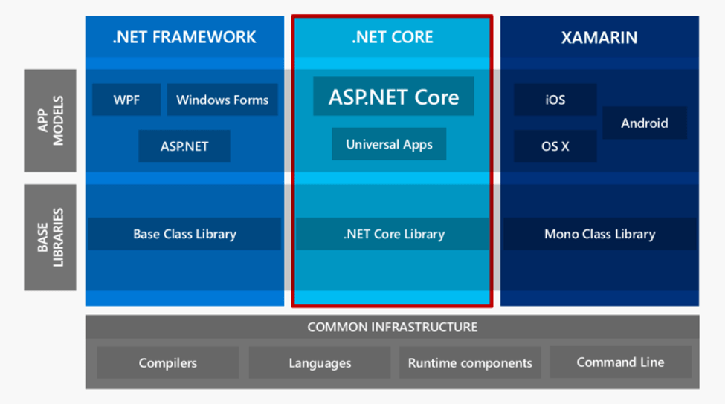Cho đến năm 2013, Microsoft định hướng đi đa nền tảng và phát triển .NET core. .NET core hiện được sử dụng trong các ứng dụng Universal Windows platform và ASP.NET Core. Từ đây, C# có thể được sử dụng để phát triển các loại ứng dụng đa nền tảng trên các hệ điều hành khác nhau (Windows, Linux, MacOS,…)

**Hình 1:** Nền tảng .NET

### ASP.NET WEB API(Backend)

Web API hay ASP.NET Web API là một framework dùng để xây dựng và lập trình các dịch vụ web HTTP. Nó có dạng là một RESTful API hiện đại, hội tụ đủ các điều kiện của REST cũng như các tiêu chuẩn tương tự, được tối ưu cho các dịch vụ trực tuyến cũng như ứng dụng web hiện nay. Web API sở hữu những ưu điểm vượt trội mà một API cũ có cùng nhiều ưu điểm mới tuyệt vời, giúp nó nhận được nhiều sự tin tưởng từ các nhà phát triển và lập trình website.

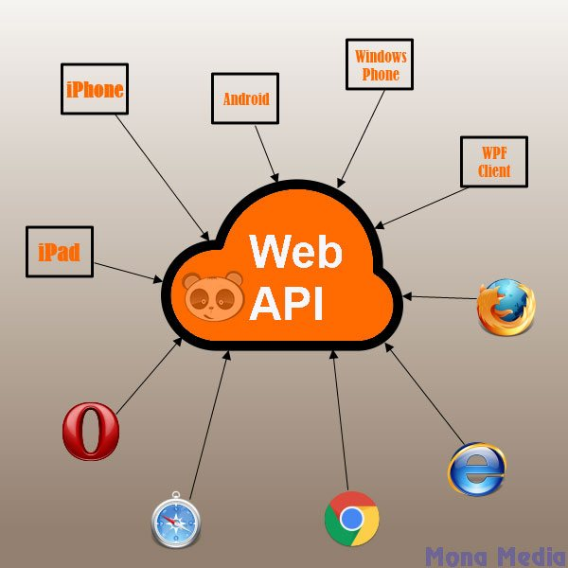

**Hình 2:** Mô hình tương tác giữa các đối tượng trong WEB API

Một số ưu điểm vượt trội của Web API như:

* Dễ viết, tinh chỉnh tốt hơn so với các framework WCF, Web service trước đây
* Nâng cao trải nghiệm người dùng nhờ UX thân thiện
* Thỏa mãn những tiêu chuẩn phổ biến về REST và HTTP
* Hỗ trợ tốt các tính năng và thành phần của HTTP như: caching, versioning, HttpRequestMessage, HttpResponseMessage,…các MVC như: routing, container, controller,…
* Khả năng bảo mật cao, xác nhận 2 chiều khi có request
* Dữ liệu trả về ở nhiều định dạng phổ biến khác nhau từ XML cho tới JSON
* Host được nhiều loại client khác nhau từ ứng dụng nền web cho tới các phần mềm desktop …

## Angular (Front_end)

Angular là một javascript framework do google phát triển để xây dựng các Single Page Application (SPA) bằng JavaScript, HTML và TypeScript. Angular cung cấp các tính năng tích hợp cho animation, http service và có các tính năng như auto-complete, navigation, toolbar, menus, … Code được viết bằng TypeScript, biên dịch thành JavaScript và hiển thị tương tự trong trình duyệt.

Angular có những ưu điểm như:

* Khả năng ràng buộc dữ liệu ở cả hai chiều: Code ở cả JavaScript và HTML đều được đồng bộ hóa, giúp tiết kiệm thời gian lập trình.
* Mở rộng, phát triển tính năng của các file HTML nhờ sự hiện diện của các chỉ thị. Người dùng chỉ cần thêm tiền tố ng- trước thuộc tính HTML để có thể kích hoạt chỉ thị.
* Hỗ trợ thiết kế ứng dụng bằng các đoạn code ngắn gọn nhờ các template mà cấu trúc Code – AngularJS.
* Hỗ trợ việc thử nghiệm, tích hợp
* Là công cụ của tương lai bởi hệ thống chức năng tuyệt vời. Cơ sở của người dùng được phát triển liên tục, đi kèm với đó là sự cập nhật thường xuyên tài liệu chuyên sâu.
* Tương thích với nhiều thiết bị, bao gồm cả di động lẫn để bàn.

Bên cạnh ưu điểm, bạn cũng cần cân nhắc về một vài nhược điểm của Angular trước khi quyết định sử dụng nó. Cụ thể:

* Bảo mật kém: AngularJS mang bản chất ‘front - end’, có khả năng bảo mật thấp.
* Bị hạn chế về trình duyệt: Mỗi vài trình duyệt được tích hợp tính năng Disable Javascript, mà Angular được lập trình bằng ngôn ngữ này nên không thể sử dụng trên trình duyệt đó

Các tính năng nỗi bật của Angular như:

* Controller: Tính năng hỗ trợ xử lý dữ liệu dành cho $scope. Với tính năng này, views dùng dữ liệu có sẵn tại scope để tiến hành hiển thị tương ứng.
* Data-binding: Tính năng tự động đồng bộ hóa tất cả các dữ liệu giữa hai chiều model và view khi view có thay đổi.
* Service: Cung cấp một loạt phương án dữ liệu bởi là singleton object có năng lực khởi tạo.
* Scope: Là đối tượng giao tiếp giữa hai phía controller và view trong ứng dụng.
* Filter: Hỗ trợ lọc tập hợp con có trong item rồi trả chúng về mảng mới.
* Directive: Tính năng hỗ trợ tạo thẻ HTML. Một vài directive phổ biến là ngBind, ngModel…
* Temple: Tính năng hiển thị các thông tin từ controller, được coi như một phần trong view.
* Routing: Tính năng điều hướng, chuyển đổi trong controller. Người dùng có thể tạo SPA với tính năng này.
* MVC & MVVM: Tính năng phân chia những ứng dụng chưa nhiều thành phần, gắn liền với MVC.
* Deep link: Các liên kết sâu hỗ trợ lập trình viên trong việc mã hóa trạng thái ứng dụng trong các URL, nó khả năng bookmark với công cụ tìm kiếm.
* Dependency Injection: Tính năng này thường được tích hợp trong bản AngularJS, mang lại khả năng tạo lập những ứng dụng giàu tiềm năng phát triển, thao tác đơn giản, dễ kiểm tra.

.

# : PHÂN TÍCH

## *Mô tả Tổng Quan Ứng Dụng*

### Use case Tổng Quát



**Hình 3:** Mô hình Usecase

Lưu ý: Tất cả các Use case khách hàng hệ thống và Admin đều phải thực hiện đăng nhập vào hệ thống.

### Đặc tả từng Use case

**Bảng 1:** Đặc tả Use case của web site

|  |  |  |  |  |
| --- | --- | --- | --- | --- |
| **ID** | **Tên Use case** | **Mô tả ngắn gọn Use case** | **Chức năng** | **Ghi chú** |
| UC001 | Tìm kiếm | Tìm kiếm các thông tin bất động sản, nhà đất, vị trí theo các từ khóa | Tìm kiếm |  |
| UC002a | Đăng tin | Người dùng có thể đăng các tin bất động sản của mình lên hệ thống theo các chủ đề như thuê, bán nhà đất … dự án bất động sản | Đăng tin |  |
| UC002d | Thông báo kết quả đăng tin cho người dùng | Người dùng sau khi nhất nút đăng tin của mình thì hệ thống sẽ thông báo là đăng tin thành công hay thất bại cho người dùng được biết. | Thông báo kết quả đăng tin cho người dùng |  |
| UC002b | Cập nhật thông tin của tin | Người dùng chỉnh sửa, cập nhật lại thông tin các bài đăng của mình trên website | Cập nhật thông tin của tin |  |
| UC002c | Xóa tin | Người dùng xóa tin đăng của mình khỏi website khi thấy không cần thiết. | Xóa tin |  |
| UC003a | Cập nhật thông tin tài khoản | Người dụng cập nhật các thông tin cá nhân của mình trên hệ thống web như tên, ngày sinh, email. | Cập nhật thông tin tài khoản |  |
| UC003b | Thay đổi mật khẩu | Người dùng thay đổi mật khẩu đăng nhập vào hệ thống khi có nhu cầu | Thay đổi mật khẩu |  |
| UC004a | Thêm các chủ đề mới | Admin website thêm các chủ đề mới vào website để người dùng có thể thamkhảo và tìm kiếm | Thêm các chủ đề mới |  |
| UC004b | Cập nhật thông tin các chủ đề | Admin cập nhật lại các thông tin liên quan tới từng chủ đề như tên, giá, vị trí…. | Cập nhật thông tin các chủ đề |  |
| UC007a | Thêm tài khoản | Admin có thể thêm các tài khoản mới vào hệ thống bằng số điện thoại hoặc email. | Thêm tài khoản |  |
| UC007b | Xóa tài khoản | Admin xóa tài khoản không cần thiết ra khỏi hệ thống. | Xóa tài khoản |  |
| UC008 | Đăng ký | Người dùng đăng ký tài khoản bằng Email hoặc Số điện thoại. | Đăng ký |  |
| UC009 | Đăng nhập | Người dùng đăng nhập vào hệ thống bằng tài khoản đã có | Đăng nhập |  |

### Danh sách tác nhân

**Bảng 2:** Danh sách tác nhân có thể sử dụng web site

|  |  |  |
| --- | --- | --- |
| Tác nhân | Mô tả tác nhân | Ghi chú |
| Quản lý | * Quản lý các chủ để * Quản lý tài khoản. * Quản lý việc đăng tin. |  |
| Khách hàng vãng lai. | * Tìm kiếm, xem thông tin các dự án bất động sản |  |
| Khách hàng hệ thống | * Tìm kiếm, xem thông tin các dự án bất động sản * Quản lý đăng tin * Đăng ký và quản lý thông tin tài khoản của mình. |  |

## Đặc tả yêu cầu chức năng

### UC001_Tìm kiếm

#### Đặc tả

**Bảng 3:** Đặc tả chi tiết Use case 001_Tìm kiếm

|  |  |  |
| --- | --- | --- |
| **UC001_Tìm Kiếm** | | |
| **Mục đích:** | Thực hiện việc tìm kiếm các thông tin liên quan đến các chủ đề bất động sản. | |
| **Mô tả:** | Use case sẽ giúp người dùng thực hiện việc tìm kiếm của mình theo yêu cầu, người dùng nhập vào các từ khóa mà mình muốn tìm kiếm, sau đó nhấn tìm kiếm hệ thống sẽ hiển thị ra các thông tin theo yêu cầu, nếu không có thì thông báo cho người dùng. | |
| **Tác nhân:** | User | |
| **Điều kiện trước:** | Truy cập vào Website | |
| **Điều kiện sau:** | Hệ thống hiển thị ra các thông tin mà người dùng tìm kiếm theo các từ khóa, hoặc thông báo khi không tìm thấy. | |
| **Luồng sự kiện chính (Basic flows)** | **Người dùng** | **Hệ thống** |
| 1.Người dùng chọn chức năng tìm kiếm trên màn hình hệ thống web  3.Người dùng chọn các tiêu chí cần tìm kiếm rồi Click tìm kiếm. | 2. Hệ thống hiện ra giao diện tìm kiếm cho người dùng.  4. Hệ thống kiểm tra thông tin tìm kiếm của người dùng rồi đưa ra các thông báo  4.1. Hiện ra thông tin tìm kiếm theo yêu cầu. |
| **Luồng sự kiện phụ (Alternative Flows):** | 5.Người dùng nhấn nút thoát, quay trở lại giao diện tìm kiếm | 4.2. Hệ thống thông báo không tìm thấy kết quả theo yêu cầu. |

#### Sơ đồ hoạt động



**Hình 4:** Sơ đồ hoạt động chức năng người dùng tìm kiếm

#### Sơ đồ Sequence



**Hình 5:** Sơ đồ trình tự chức năng tìm kiếm

### UC002a_Đăng tin

#### Đặc tả

**Bảng 4:** Đặc tả Use case 002a_Đăng tin

|  |  |  |
| --- | --- | --- |
| **UC002a_Đăng tin** | | |
| **Mục đích:** | Use case này giúp người dùng có thể đăng các thông tin liên quan tới bất động sản vào hệ thống. | |
| **Mô tả:** | Người dùng chọn chức năng đăng tin trong mục Đăng tin của hệ thống, sau đó nhập các thông tin cần thiết của một tin, sau đó nhấn nút đăng tin lên hệ thống, thông tin đăng được lưu trữ xuống CSDL và quay lại giao diên Quản lý đăng tin | |
| **Tác nhân:** | Khách hàng hệ thống và Admin | |
| **Điều kiện trước:** | Người dùng có tài khoản đăng nhập thành công vào hệ thống. | |
| **Điều kiện sau:** | Tin được đăng thành công lên hệ thống và lưu xuống CSDL. | |
| **Luồng sự kiện chính (Basic flows)** | **Người dùng** | **Hệ thống** |
| 1.Người dùng chọn chức năng đăng tin trong mục Quản lý đăng tin của hệ thống.  3.Người dùng nhập các thông tin trong các danh mục của giao diện đăng tin trong hệ thống. | 2.Hệ thống hiện thị giao diện nhập thông tin đăng cho người dùng nhập thông tin vào.  4. Hệ thống kiểm tra thông tin mà người dùng nhập vào để đăng tin lên hệ thống và kiểm tra tài khoản người dùng có được phép đăng tin hay không.  5. Hệ thống thông báo đăng tin thành công và lưu thông tin xuống CSDL, quay trở lại giao diện Quản lý Đăng tin. |
| **Luồng sự kiện phụ (Alternative Flows):** | 4.1.1 Người dùng nhập lại thông tin mà hệ thống thông báo lỗi rồi nhấn nút Đăng tin | 4.1 Hệ thống thông báo thông tin người dung nhập sai mời nhập lại  4.1.1.1 Hệ thống quay lại bước 4 |

#### Sơ đồ hoạt động



**Hình 6:** Sơ đồ hoạt động chức năng đăng tin

#### Sơ đồ Sequence



**Hình 7:** Sơ đồ trình tự chức năng đăng tin

### UC002b_Cập nhật thông tin của tin

#### Đặc tả

**Bảng 5:** Đặc tả Use case 002b_Cập nhật thông tin của tin

|  |  |  |
| --- | --- | --- |
| **UC002b_Cập nhật thông tin của tin** | | |
| **Mục đích:** | Use case này giúp người dùng có thể chỉnh sửa lại các thông tin của tin mà mình đã đăng lên trên hệ thống web. | |
| **Mô tả:** | Người dùng chọn tin mà mình muốn cập nhât thông tin trong mục quản lý tin, sau đó người dùng chọn chức năng cập nhật thông tin và tiến hành cập nhật thông tin theo yêu cầu của mình sau đó lưu thông tin xuống CSDL. | |
| **Tác nhân:** | Khách hàng hệ thống và Admin | |
| **Điều kiện trước:** | Người dùng phải đăng nhập thành công vào hệ thống, và có tin đã đăng lên trong mục quản lý tin. | |
| **Điều kiện sau:** | Thông tin được cập nhật theo yêu cầu và lưu xuống CSDL. | |
| **Luồng sự kiện chính (Basic flows)** | **Người dùng** | **Hệ thống** |
| 1.Người dùng chọn chức năng cập nhật tin tức trong mục quản lý đăng tin của hệ thống.  3.Người dùng cập nhật các thông tin cần cập nhật của tin. | 2.Hệ thống hiện thông tin và giao diện cập nhật thông tin cho người dùng.  4.Hệ thống thông báo cập nhật thành công và lưu thông tin xuống cở sở dữ liệu và quay lại giao diện quản lý đăng tin |
| **Luồng sự kiện phụ (Alternative Flows):** |  |  |

#### Sơ đồ hoạt động



**Hình 8:** Sơ đồ hoạt động chức năng cập nhật thông tin bài đăng

#### Sơ đồ Sequence



**Hình 9:** Sơ đồ trình tự chức năng cập nhật thông tin bài đăng

### UC002c_Xóa tin

#### Đặc tả

**Bảng 6:** Đặc tả Use case 002c_Xóa tin

|  |  |  |
| --- | --- | --- |
| **UC002c_Xóa tin** | | |
| **Mục đích:** | Use case này giúp người dùng xóa những tin tức không cần thiết và muốn xóa theo yêu cầu ra khỏi hệ thống. | |
| **Mô tả:** | Người dùng chọn tin muốn xóa trong mục quản lý đăng tin, sau đó chọn chức năng xóa và hệ thống sẽ thông báo cho người dùng muốn xóa hay không và tiến hành xóa theo yêu cầu. | |
| **Tác nhân:** | Khách hàng hệ thống và Admin | |
| **Điều kiện trước:** | Người dùng phải đăng nhập thành công vào hệ thống, và có tin đã đăng lên trong mục quản lý tin. | |
| **Điều kiện sau:** | Tin được xóa khỏi danh sách tin và lưu xuống CSDL. | |
| **Luồng sự kiện chính (Basic flows)** | **Người dùng** | **Hệ thống** |
| 1.Người dùng chọn tin và chức năng xóa tin trong mục quản lý đăng tin của hệ thống.  3.Người dùng chọn xóa tin | 2.Hệ thống hiện thông báo người dùng có muốn xóa tin không.  4.Hệ thống thông báo xóa thành công và lưu thông tin xuống cở sở dữ liệu và quay lại giao diện quản lý đăng tin |
| **Luồng sự kiện phụ (Alternative Flows):** |  |  |

#### Sơ đồ hoạt động



**Hình 10:** Sơ đồ hoạt động chức năng xóa tin

#### Sơ đồ Sequence



**Hình 11:** Sơ đồ trình tự chức năng xóa tin

### Cập nhật thông tin tài khoản

#### Đặc tả

**Bảng 7:** Đặc tả Use case 003a_Cập nhật thông tin tài khoản

|  |  |  |
| --- | --- | --- |
| **UC003a_Cập nhật thông tin tài khoản** | | |
| **Mục đích:** | Use case này giúp người dùng có thể chỉnh sửa lại các thông tin của tài khoản của mình. | |
| **Mô tả:** | Người dùng chọn chức năng cập nhật thông tin tài khoản trong muc quản lý tài khoản và tiến hành chỉnh sửa lại các thông tin tài khoản của mình rồi nhấn nút lưu thông tin xuống CSDL. | |
| **Tác nhân:** | Khách hàng hệ thống và Admin | |
| **Điều kiện trước:** | Người dùng có tài khoản và đăng nhập thành công vào hệ thống. | |
| **Điều kiện sau:** | Thông tin được cập nhật theo yêu cầu và lưu xuống CSDL. | |
| **Luồng sự kiện chính (Basic flows)** | **Người dùng** | **Hệ thống** |
| 1.Người dùng chọn chức năng cập nhật thông tin tài khoản trong mục quản lý tài khoản của hệ thống.  3.Người dùng tiến hành nhập thông tin và các danh mục mà mình muốn thay đổi sau đố nhấn nút Lưu cập nhật. | 2.Hệ thống hiện thị giao diện cập nhật thông tin tài khoản cho người dùng cập nhật.  4. Hệ thống kiểm tra thông tin mà người dùng nhập vào khi cập nhật.  5. Hệ thống thông báo thông tin được cập nhật thành công, lưu xuống CSDL, quay lại giao diện quản lý tài khoản. |
| **Luồng sự kiện phụ (Alternative Flows):** | 4.1.1 Người dùng nhập lại thông tin mà hệ thống thông báo lỗi rồi nhấn nút lưu cập nhật. | 4.1 Hệ thống thông báo thông tin người dung nhập sai mời nhập lại  4.1.1.1 Hệ thống quay lại bước 4 |

#### Sơ đồ hoạt động



**Bảng 8:** Sơ đồ hoạt động chức năng cập nhật thông tin tài khoản

#### Sơ đồ Sequence



**Bảng 9**: Sơ đồ trình tự chức năng cập nhật thông tin tài khoản

### Thay đổi mật khẩu

#### Đặc tả

**Bảng 10:** Đặc tả Use case 003b_Thay đổi mật khẩu

|  |  |  |
| --- | --- | --- |
| **UC003b_Thay đổi mật khẩu** | | |
| **Mục đích:** | Use case này giúp người dùng thay đổi mật khẩu tài khoản của mình. | |
| **Mô tả:** | Người dùng chọn chức năng đổi mật khẩu trong mục quản lý tài khoản, người dùng nhập mật khẩu mới và nhập lại mật khẩu mới rồi nhấn nút lưu, hệ thống kiểm tra và lưu thông tin xuống CSDL. | |
| **Tác nhân:** | Khách hàng hệ thống và Admin | |
| **Điều kiện trước:** | Người dùng có tài khoản và đăng nhập thành công vào hệ thống. | |
| **Điều kiện sau:** | Mật khẩu được cập nhật theo yêu cầu và lưu xuống CSDL. | |
| **Luồng sự kiện chính (Basic flows)** | **Người dùng** | **Hệ thống** |
| 1.Người dùng chọn chức năng đổi mật khẩu trong mục quản lý tài khoản của hệ thống.  3.Người dùng nhập mật khẩu mới và nhập lại mật khẩu mới vào giao diện đổi mật khẩu và nhất nút thay đổi mật khẩu. | 2.Hệ thống hiện thị giao diện đổi mật khẩu cho người dùng cập nhật.  4. Hệ thống kiểm tra thông tin mật khẩu mà người dùng nhập vào  5. Hệ thống thông báo mật khẩu được thay đổi thành công, lưu xuống CSDL, quay lại giao diện quản lý tài khoản. |
| **Luồng sự kiện phụ (Alternative Flows):** | 4.1.1 Người dùng nhập lại mật khẩu mà hệ thống thông báo lỗi rồi nhấn nút thay đổi mật khẩu | 4.1 Hệ thống thông báo thông tin người dung nhập sai mật khẩu(mật khẩu không trùng, lỗi)  4.1.1.1 Hệ thống quay lại bước 4 |

#### Sơ đồ hoạt động



**Hình 12:** Sơ đồ hoạt động chức năng thay đổi mật khẩu

#### Sơ đồ Sequence



**Hình 13:** Sơ đồ trình tự chức năng thay đổi mật khẩu

### Thêm các chủ đề bất động sản

#### Đặc tả

**Bảng 11:** Đặc tả Use case 004a_Thêm các chủ đề bất động sản

|  |  |  |
| --- | --- | --- |
| **UC004a_Thêm các chủ đề bất động sản** | | |
| **Mục đích:** | Use case này giúp Admin có thể thêm các chủ để bất động sản mới vào mục Quản lý chủ đề. | |
| **Mô tả:** | Admin chọn chức năng thêm các chủ đề bất động sản mới trong mục Quản lý chủ đề của hệ thống, nhập các thông tin cần thêm của chủ đề mới rồi nhấn nút Thêm để lưu tin tức xuống CSDL. | |
| **Tác nhân:** | Admin | |
| **Điều kiện trước:** | Admin có tài khoản và đăng nhập thành công vào hệ thống. | |
| **Điều kiện sau:** | Các chủ đề mới được thêm theo yêu cầu và lưu xuống CSDL. | |
| **Luồng sự kiện chính (Basic flows)** | **Người dùng** | **Hệ thống** |
| 1.Admin chọn chức năng thêm chủ đề mới trong mục Quản lý chủ đề của hệ thống.  3.Admin nhập các thông tin cần thêm của chủ đề theo giao diện đã có rồi nhấn nút Lưu chủ đề. | 2.Hệ thống hiện thị giao diện thêm chủ đề mới để người dùng thêm chủ đề mới  4. Hệ thống kiểm tra thông tin mà người dùng nhập vào khi Thêm chủ đề mới.  5. Hệ thống thông báo thêm chủ đề mới thành công lưu xuống CSDL, quay lại giao diện Quản lý chủ đề. |
| **Luồng sự kiện phụ (Alternative Flows):** | 4.1.1 Admin nhập lại thông tin mà hệ thống thông báo lỗi rồi nhấn nút Lưu. | 4.1 Hệ thống thông báo người dùng thêm sai thông tin không phù hợp chủ đề mời nhập lại.  4.1.1.1 Hệ thống quay lại bước **4** |

#### Sơ đồ hoạt động



**Hình 14:** Sơ đồ hoạt động chức năng thêm chủ đề bất động sản

#### Sơ đồ Sequence



**Hình 15:** Sơ đồ trình tự chức năng thêm chủ đề bất động sản

### UC004b_Cập nhật thông tin các chủ đề bất động sản

#### Đặc tả

**Bảng 12:** Đặc tả Use case 004b_Cập nhật thông tin chủ đề bất động sản

|  |  |  |
| --- | --- | --- |
| **UC004b_Cập nhật thông tin các chủ đề bất đổng sản** | | |
| **Mục đích:** | Use case này giúp người dùng có thể chỉnh sửa lại các thông tin các chủ đề. | |
| **Mô tả:** | Người dùng chọn chức năng cập nhật thông tin các chủ đề trong mục quản lý chủ đề , rồi tiến hành nhập lại các thông tin muốn chỉnh sửa rồi nhấn nút Lưu cập nhật để thông tin được lưu xuống CSDL. | |
| **Tác nhân:** | Admin | |
| **Điều kiện trước:** | Admin có tài khoản và đăng nhập thành công vào hệ thống, thông tin các chủ đề có sẵn trong hệ thống. | |
| **Điều kiện sau:** | Thông tin được cập nhật theo yêu cầu và lưu xuống CSDL. | |
| **Luồng sự kiện chính (Basic flows)** | **Người dùng** | **Hệ thống** |
| 1.Người dùng chọn chức năng cập nhật thông tin chủ đề trong mục quản lý chủ đề của hệ thống.  3.Người dùng tiến hành nhập thông tin và các danh mục mà mình muốn thay đổi sau đố nhấn nút Lưu cập nhật. | 2.Hệ thống hiện thị giao diện cập nhật thông tin chủ đề cho người dùng cập nhật.  4. Hệ thống kiểm tra thông tin mà người dùng nhập vào khi cập nhật.  5. Hệ thống thông báo thông tin được cập nhật thành công, lưu xuống CSDL, quay lại giao diện quản lý chủ đề. |
| **Luồng sự kiện phụ (Alternative Flows):** | 4.1.1 Người dùng nhập lại thông tin mà hệ thống thông báo lỗi rồi nhấn nút lưu cập nhật. | 4.1 Hệ thống thông báo thông tin người dung nhập sai mời nhập lại  4.1.1.1 Hệ thống quay lại bước 4 |

#### Sơ đồ hoạt động



**Hình 16:** Sơ đồ hoạt động chức năng cập nhật chủ đề bất động sản

#### Sơ đồ Sequence



**Hình 17:** Sơ đồ trình tự chức năng cập nhật chủ đề bất động sản

### UC007a_Thêm tài khoản

#### Đặc tả

**Bảng 13:** Đặc tả Use case 007a_Thêm tài khoản

|  |  |  |
| --- | --- | --- |
| **UC007a_Thêm tài khoản** | | |
| **Mục đích:** | Use case này giúp Admin có thể thêm tài khoản vào mục Quản lý tài khoản. | |
| **Mô tả:** | Admin chọn chức năng thêm tài khoản trong mục Quản lý tài khoản của hệ thống, nhập các thông tin cần thêm của tài khoản mới rồi nhấn nút Thêm để lưu tin tức xuống CSDL. | |
| **Tác nhân:** | Admin | |
| **Điều kiện trước:** | Admin có tài khoản và đăng nhập thành công vào hệ thống. | |
| **Điều kiện sau:** | Thêm tài khoản thành công và lưu thông tin xuống CSDL. | |
| **Luồng sự kiện chính (Basic flows)** | **Người dùng** | **Hệ thống** |
| 1.Admin chọn chức năng thêm tài khoản trong mục Quản lý tài khoản của hệ thống.  3.Admin nhập SDT hoặc Email để thêm tài khoản vào hệ thống | 2.Hệ thống hiện thị giao diện gói thêm tài để người dùng thêm tài khoản mới  4. Hệ thống kiểm tra thông tin SDT và Email vừa thêm vào hợp lệ không.  5. Hệ thống thông báo thêm tài khoản thành công lưu xuống CSDL, quay lại giao diện Quản lý tài khoản. |
| **Luồng sự kiện phụ (Alternative Flows):** | 4.1.1 Người dùng nhập lại SDT hoặc email mà hệ thống thông báo lỗi rồi nhấn nút Lưu. | 4.1 Hệ thống thông báo người dùng nhập SDT hoặc Email không hợp lệ.  4.1.1.1 Hệ thống quay lại bước **4** |

#### Sơ đồ hoạt động



**Hình 18:** Sơ đồ hoạt động chức năng thêm tài khoản

#### Sơ đồ Sequence



**Hình 19:** Sơ đồ trình tự chức năng thêm tài khoản

### Xóa tài khoản

#### Đặc tả

**Bảng 14:** Đặc tả Use case 007b_Xóa tài khoản

|  |  |  |
| --- | --- | --- |
| **UC007b_Xóa tài khoản** | | |
| **Mục đích:** | Use case giúp Admin có thể xóa các tài khoản muốn xóa ra khỏi hệ thống | |
| **Mô tả:** | Admin chọn tài khoản muốn xóa trong mục Quản lý tài khoản của hệ thống và chọn chức năng xóa hệ thống xác nhận việc xóa và cập nhật lại thông tin ở CSDL, quay lại giao diện Quản lý tài khoản | |
| **Tác nhân:** | Admin | |
| **Điều kiện trước:** | Admin có tài khoản và đăng nhập thành công vào hệ thống, thông tin tài khoản có sẵn trong hệ thống. | |
| **Điều kiện sau:** | Xóa thành công và cập nhật lại thông tin xuống CSDL. | |
| **Luồng sự kiện chính (Basic flows)** | **Người dùng** | **Hệ thống** |
| 1.Admin chọn tài khoản muốn xóa trong mực Quản lý tài khoản của hệ thống.  2.1 Admin xác nhận chọn Xóa. | 2.Hệ thống hiện thống báo xác nhận người dùng có muốn xóa hay không.  3.Hệ thống thông báo xóa thành công, cập nhật thông tin xuống CSDL, quay lại giao diện Quản lý tài khoản |
| **Luồng sự kiện phụ (Alternative Flows):** | 2.2 Người chọn xác nhận không xóa nhấn nút Cancel. |  |

#### Sơ đồ hoạt động



**Hình 20:** Sơ đồ hoạt động chức năng xóa tài khoản

#### Sơ đồ Sequence



**Hình 21:** Sơ đồ trình tự chức năng xóa tài khoản

### UC008_Đăng Ký

#### Đặc tả

**Bảng 15:** Đặc tả Use case 008_Đăng ký

|  |  |  |
| --- | --- | --- |
| **UC008_Đăng ký** | | |
| **Mục đích:** | Use case giúp người dùng đăng ký tài khoản để đăng nhập vào hệ thống | |
| **Mô tả:** | Người dùng chọn chức năng đăng ký trong hệ thống, rồi nhập Email hoặc SDT muốn đăng ký, hệ thống thông báo đăng ký thành công và lưu thông tin tài khoản xuống CSDL | |
| **Tác nhân:** | User | |
| **Điều kiện trước:** |  | |
| **Điều kiện sau:** | Đăng ký tài khoản thành công. | |
| **Luồng sự kiện chính (Basic flows)** | **Người dùng** | **Hệ thống** |
| 1.Người dùng chọn chức năng đăng ký tài khoản trên hệ thống  3. Người dùng nhập thông tin Email hoặc SDT để đăng ký sau đó nhấn nút Đăng ký | 2.Hệ thống hiển thị giao diện đăng ký cho người dùng.  4. Hệ thống kiểm tra thông tin Email và SDT có hợp lệ không.  5.Hệ thống thông báo đăng ký tài khoản thành công, cập nhật thông tin xuống CSDL. |
| **Luồng sự kiện phụ (Alternative Flows):** | 4.1.1 Người dùng nhập lại thông tin Email hoặc SDT hợp lệ. | 4.1 Hệ thống thông báo SDT hoặc Email không hợp lệ  4.1.1.1 Hệ thống quay lại bước 4. |

#### Sơ đồ hoạt động



**Hình 22:** Sơ đồ hoạt động chức năng đăng ký

#### Sơ đồ Sequence



**Hình 23:** Sơ đồ trình tự chức năng đăng ký

### UC009_Đăng Nhập

#### Đặc tả

**Bảng 16:** Đặc tả Use case 009_Đăng nhập

|  |  |  |
| --- | --- | --- |
| **UC009_Đăng Nhập** | | |
| **Mục đích:** | Giúp Khách hàng hệ thống và Admin có thể đăng nhập để thực hiện các chức năng trong hệ thống | |
| **Mô tả:** | Use case này giúp Người dùng tiến hành đăng nhập hệ thống.Người dùng chọn chức năng đặng nhập của hệ thống, sau đó nhập UseName và Password để tiến đăng nhập nếu đúng thì thông báo đăng nhập thành công, nếu sai thì thông báo và nhập lại | |
| **Tác nhân:** | Khách hàng hệ thống và Admin | |
| **Điều kiện trước:** | Có tài khoản trong hệ thống | |
| **Điều kiện sau:** | Đăng nhập thành công vào hệ thống | |
| **Luồng sự kiện chính (Basic flows)** | **Người dùng** | **Hệ thống** |
| 1.Người dụng chon chức năng đăng nhập trên hệ thống.  3.Người dùng nhập UserName và Password vào giao diện | 2. Hệ thống hiện ra giao diện đăng nhập cho Người dùng.  4.Hệ thống kiểm tra thông tin nhập vào của Người dùng.  4.1 Hệ thống thông báo đăng nhập thành công |
| **Luồng sự kiện phụ (Alternative Flows):** | 5.Người dùng nhập lại UserName và Password theo yêu cầu | 4.2 Hệ thống thông báo Nhập sai UserName hoặc Password mời nhập lại.  5.1 Hê thống quay lai bước 4. |

#### Sơ đồ hoạt động

**Hình 24:** Sơ đồ hoạt động chức năng đăng nhập

#### Sơ đồ Sequence



**Hình 25:** Sơ đồ hoạt động chức năng đăng nhập

# : THIẾT KẾ VÀ HIỆN THỰC

## Class Diagram

## Database Diagram

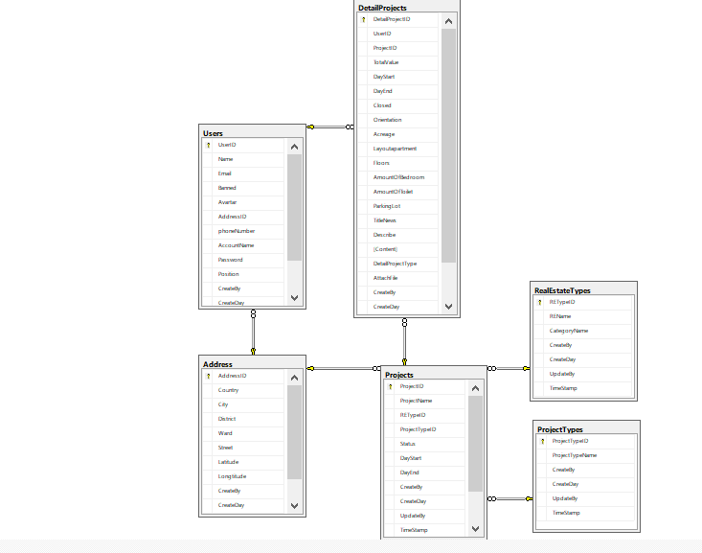

**Hình 26:** Sơ đồ Database thiết kế bằng SQL Server

## Giao diện hệ thống

### Giao diện Trang Chủ

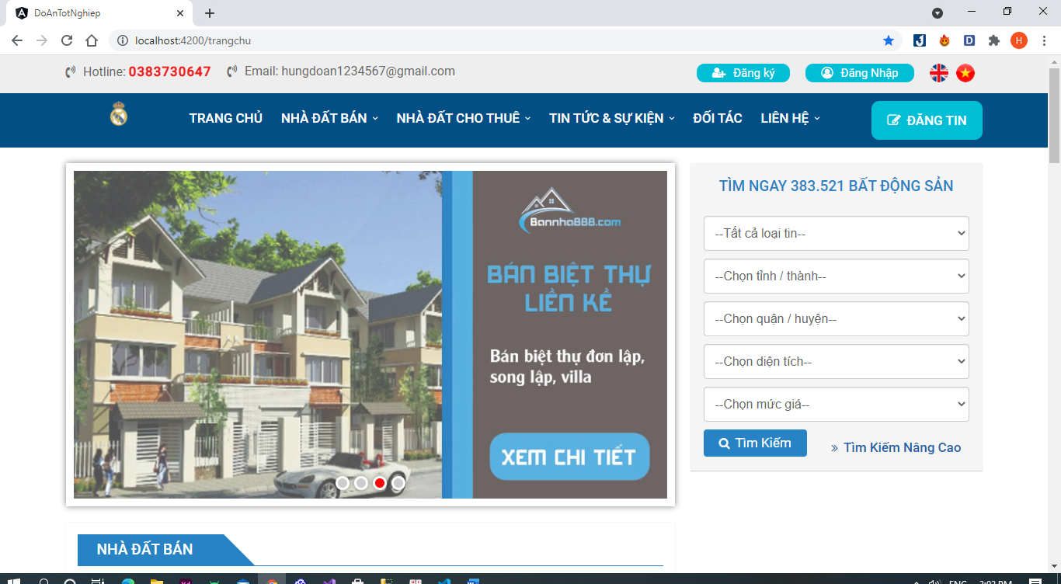

**Hình 27:** Giao diện trang chủ của web site

### Giao diện Đăng ký

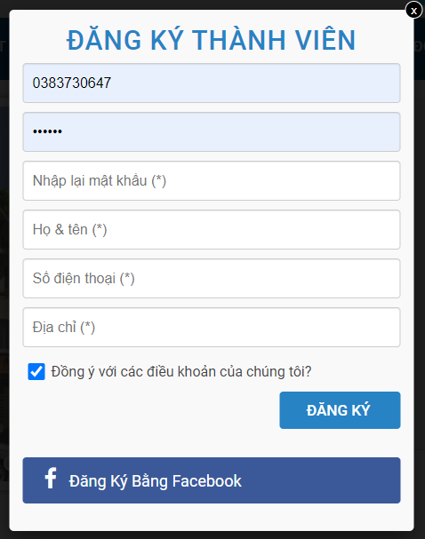

**Hình 28:** Giao diện đăng ký thành viên

### Giao diện Đăng Nhập

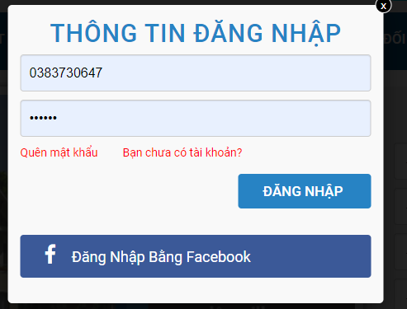

**Hình 29:** Giao diện đăng nhập

### Giao diện Đăng Tin

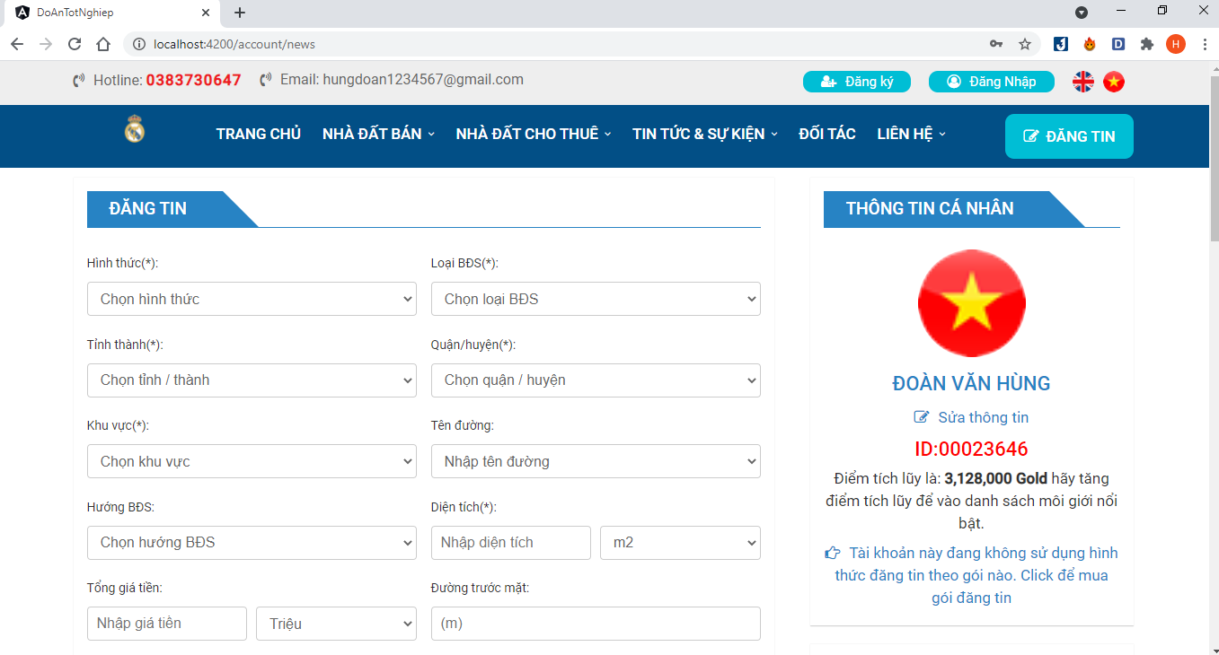

**Hình 30:** Giao diện đăng tin

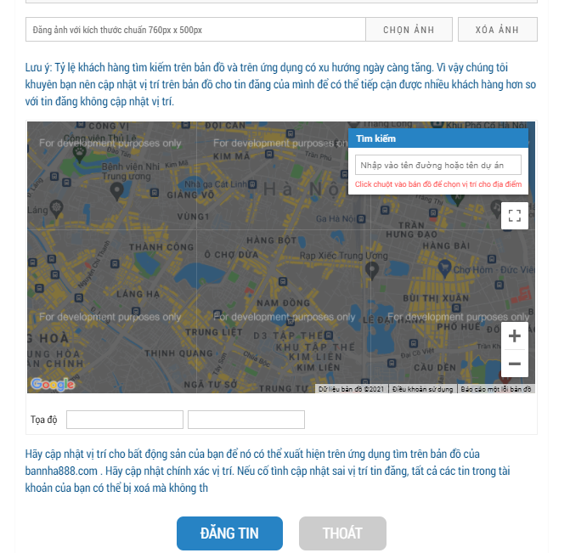

**Hình 31:** Giao diện thêm thông tin cho bài đăng và đăng bài

### Giao diện Thông tin cá nhân

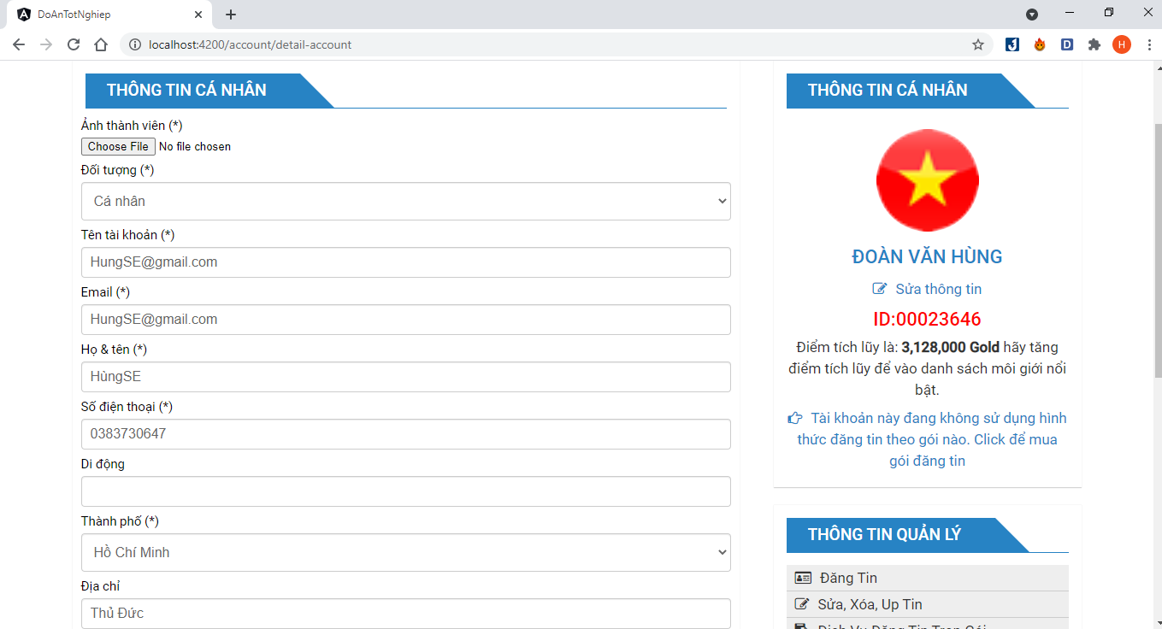

**Hình 32:** Giao diện thông tin cá nhân

### Giao diện Bất động sản

#### Giao diện Nhà đất bán

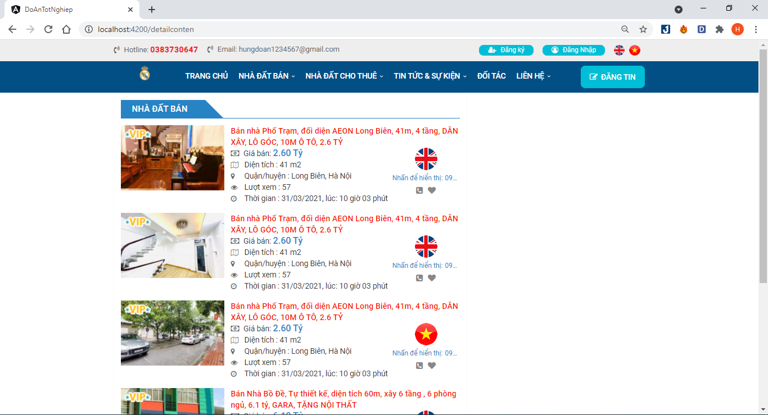

#### Giao diện Nhà Đất Thuê

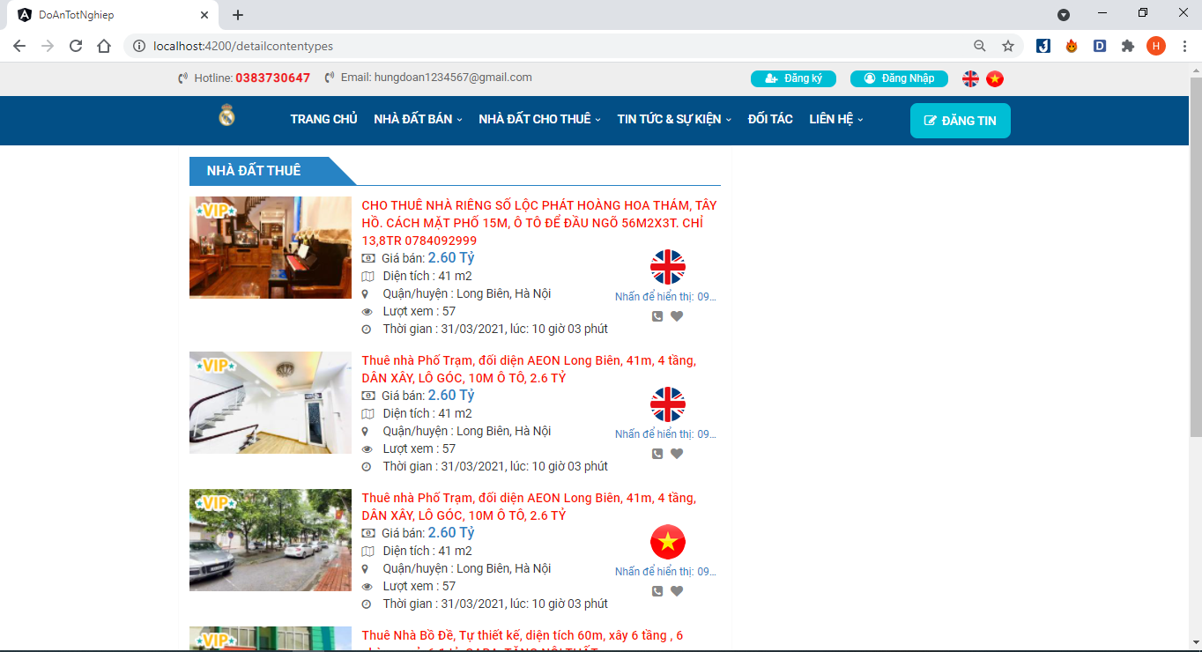

### Giao diện Đổi mật khẩu

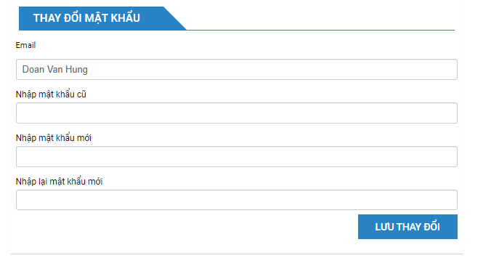

**Hình 33:** Giao diện đổi mật khẩu

## TestCase

**Bảng 17:** Test Case các chức năng của hệ thống

|  |  |  |  |  |  |
| --- | --- | --- | --- | --- | --- |
| Test ID | Chức năng | Mô tả | Điều kiện trước | Dữ liệu test | Kết quả mong muốn |
| DK_01 | Đăng ký | Bấm nút “Đăng kí ” hiển thị trên Header trang chủ | Truy cập thành công vào Website |  | Hiển thị popup đăng kí gồm:  +1 Title “SIGN UP”: màu xanh dương  +1 Textbox nhập Email  +1 Textbox nhập Password  +1 Textbox nhập lại Password  +1 Textbox nhập Tên  + 1 Textbox nhập SĐT  +1 Textbox nhập địa chỉ  +1 BtnDangKi: Nền xanh dương, chữ trắng  +1 BtnLoginWithFB : Nền xanh dương đậm, chữu trắng |
| DK_02 | Đăng ký | Nhập đầy đủ các thông tin gồm: Email, mật khẩu, họ tên, SĐT, địa chỉ hợp lệ vào các trường dữ liệu và bấm nút “Đăng kí” | Truy cập thành công vào giao diện đăng kí | +Email:[Lanlan99@gmail.com](mailto:Lanlan99@gmail.com)  +Mật khẩu: 12345Lan@  +Nhập lại MK: 12345Lan@  +Ho&Ten: Hà Lan  +SDT: 012345678  +Địa chỉ: 12 Nguyễn Văn Bảo | Đăng kí thành công. Thông tin đăng kí được lưu vào Database. |
| DK_03 | Đăng kí | Để trống các trường dữ liệu và bấm nút “Đăng kí” | Truy cập thành công vào giao diện đăng kí | +Email: “ ”  +Mật khẩu: “ ”  +Nhập lại MK: “ ”  +Ho&Ten: “ ”  +SDT: “ ”  +Địa chỉ: “ ” | Thông báo không được để trống dữ liệu, đăng kí không thành công. |
| DK_04 | Đăng kí | Để trống “Mật khẩu” và nhập đầy đủ các trường dữ liệu khác | Truy cập thành công vào giao diện đăng kí | +Email: lanlan1999@gmail.com  +Mật khẩu: “ ”  +Nhập lại MK: 12345Lan@  +Ho&Ten: Lan Hà  +SDT: 0987654321  +Địa chỉ: 38 Lê Lợi | Thông báo “Mật khẩu” không được để trống, đăng kí không thành công. |
| DK_05 | Đăng kí | Để trống “Nhập lại mật khẩu” và nhập đầy đủ các trường dữ liệu khác | Truy cập thành công vào giao diện đăng kí | +Email: lanlan1999@gmail.com  +Mật khẩu: 12345Lan@  +Nhập lại MK: “ ”  +Ho&Ten: Lan Hà  +SDT: 0987654321  +Địa chỉ: 38 Lê Lợi | Thông báo “Nhập lại mật khẩu” không được để trống, đăng kí không thành công. |
| DK_06 | Đăng kí | Để trống “Họ Tên” và nhập đầy đủ các trường dữ liệu khác | Truy cập thành công vào giao diện đăng kí | +Email: lanlan1999@gmail.com  +Mật khẩu: 12345Lan@  +Nhập lại MK: 12345Lan@  +Ho&Ten: “ ”  +SDT: 0987654321  +Địa chỉ: 38 Lê Lợi | Thông báo “Họ Tên” không được để trống, đăng kí không thành công. |
| DK_07 | Đăng kí | Để trống “SĐT” và nhập đầy đủ các trường dữ liệu khác | Truy cập thành công vào giao diện đăng kí | +Email: lanlan1999@gmail.com  +Mật khẩu: 12345Lan@  +Nhập lại MK: 12345Lan@  +Ho&Ten: Lan Hà  +SDT: “ ”  +Địa chỉ: 38 Lê Lợi | Thông báo “SĐT” không được để trống, đăng kí không thành công. |
| DK_08 | Đăng kí | Để trống “Địa Chỉ” và nhập đầy đủ các trường dữ liệu khác | Truy cập thành công vào giao diện đăng kí | +Email: lanlan1999@gmail.com  +Mật khẩu: 12345Lan@  +Nhập lại MK: 12345Lan@  +Ho&Ten: Lan Hà  +SDT: 0987654321  +Địa chỉ: “ ” | Thông báo “Địa chỉ” không được để trống, đăng kí không thành công. |
| DN_01 | Đăng nhập( kiểm tra GD đăng nhập) | Bấm nút “Đăng nhập ” hiển thị trên Header trang chủ | Truy cập thành công vào Website |  | Hiển thị popup đăng nhập gồm:  + 1 Title “LOGIN INFORMATION”: Màu xanh dương  + 1 Textbox UserName  + 1 Textbox Password  + 1 Link “Forgot Password”: màu đỏ  + 1 “Do not have account”: màu đỏ  + 1 BtnLogin: nền xanh, chữ trắng  +BtnLoginWithFB |
| DN_02 | Đăng nhập | Nhập Email và địa chỉ hợp lệ vào các trường dữ liệu và bấm nút “Đăng nhập” | Truy cập thành công vào giao diện đăng nhập | +Email:[Lanlan99@gmail.com](mailto:Lanlan99@gmail.com)  +Mật Khẩu: 12345Lan@ | Đăng nhập thành công vào hệ thống, không thể đăng nhập. |
|  |  |  |  |  |  |
| DN_03 | Đăng nhập | Không nhập dữ liệu và bấm nút “Đăng nhập” | Truy cập thành công vào giao diện đăng nhập | +Email: “ ”  +Mật khẩu: “ ” | Thông báo Email và Password không được để trống, không thể đăng nhập. |
| DN_04 | Đăng nhập | Nhập Email hợp lệ và không nhập PassWord sau đó bấm nút “Đăng nhập” | Truy cập thành công vào giao diện đăng nhập | +Email: [Lanlan99@gmail.com](mailto:Lanlan99@gmail.com)  +Mật khẩu: “ ” | Thông báo Password không được để trống, không thể đăng nhập. |
| DN_05 | Đăng nhập | Nhập Email hợp lệ và không nhập PassWord sau đó bấm nút “Đăng nhập” | Truy cập thành công vào giao diện đăng nhập | +Email: “ ”  +Mật khẩu: 12345Lan@ | Thông báo UserName không được để trống, không thể đăng nhập. |
| DN_06 | Đăng nhập | Nhập Email chưa đăng kí và mật khẩu hợp lệ và bấm “Đăng nhập” | Truy cập thành công vào giao diện đăng nhập | +Email:cobexinhdep@gmail.com  +Mật khẩu: 12345Lan@ | Thông báo Email không tồn tại, không thể đăng nhập. |
| GD_TC1 | Giao diện trang chủ | Truy cập vào đường dẫn “LINK RUN CODE” | Đã truy cập thành công vào Website |  | Giao diện hiển thị các thành phần của hệ thống gồm: +Header chứa: SDT và Email liên hệ, BtnDangNhap, BtnDangKi, imgMy,imgVietNam  +TopContent chứa: Thông tin BDS cần tìm, BtnTimKiem.  +PageWrap: Chứa BtnDangTin, thông tin các BDS đã đăng tin trong khoảng 7 ngày.  +Footer: Chứa thông tin liên hệ và địa chỉa công ty, 1 số hỗ trợ khách hàng. |
| GD_DT1 | Đăng tin( kiểm tra giao diện đăng tin ) | Bấm nút “Đăng tin” ở PageWrap dưới Header trên giao diện trang chủ | Đăng nhập thành công vào hệ thống | (Ghi chú: Cbb = Combobox) | Hiển thị giao diện đăng tin gồm:  +1 Cbb chọn hình thức BDS  +1 Cbb chọn loại BDS+  +1 Cbb chọn ĐC: Tỉnh/TP  +1 Cbb chọn  Quận/Huyện  +1 Cbb chọn: Khu vực  +1 Cbb chọn: Tên đường  +1 Cbb chọn: Hướng BDS  +1 Textbox Diện tích  +1 Cbb chọn m2  +1 Textbox Giá tiền  +1 Cbb số tiền (m)  +1 Map  +1 Thanh tìm kiếm DC  +1 Textbox Tọa độ  +1 Btn Đăng tin  +1 Btn Thoát |
| GD_DT2 | Đăng tin | Nhập đầy đủ thông tin vào các trường dữ liệu và bấm nút “Đăng tin” | Truy cập thành công vào giao diện đăng tin | +Hình thức: Nhà đất cho thuê  +Loại BDS: Cho thuê mặt phố  +Tỉnh/TP: Hồ Chí Minh  +Quận: Gò Vấp  +Khu vực: Phường 5  +Hướng BDS: Đông Nam  +Diện tích: 50m2  +Tổng giá tiền: 3 tỷ  Tọa độ: 10.825866325541275  106.69520616531372 | Thông báo “Đăng tin thành công”, Thông tin BDS được lưu vào CSDL. |
| DMK_01 | Đổi mật khẩu( kiểm tra giao diện đổi mật khẩu) | Người dùng chọn “Thay đổi mật khẩu” trên giao diện “Thông tin người dùng” | Truy cập thành công vào giao diện “Thông tin người dùng” |  | Giao diện Thay đổi mật khẩu gồm:  +Title “Thay đổi mật khẩu”: Nền xanh dương đậm, chữ màu trắng  + 1 Textbox Mật khẩu cũ  + 1 Textbox Mật khẩu mới  + 1 Textbox nhập lại mật khẩu mới  + 1 BtnLuuThayDoi : Nền xanh, chữ trắng |
| DMK_02 | Đổi mật khẩu | Nhập Mật khẩu cũ chính xác, nhập mật khẩu mới và nhập lại mật khẩu mới chính xác, sau đó bấm ‘Lưu thay đổi” | Truy cập thành công vào giao diện đổi mật khẩu | +Mật khẩu cũ: 12345@Lan  +Mật khẩu mới: Lan2502@  +Nhập lại MK: Lan2502@ | Thông báo cập nhật mật khẩu thành công, lưu mật khẩu mới vào Database. |
| DMK_03 | Đổi mật khẩu | Nhập Mật khẩu cũ không chính xác, nhập mật khẩu mới và nhập lại mật khẩu mới chính xác, sau đó bấm ‘Lưu thay đổi” | Truy cập thành công vào giao diện đổi mật khẩu | +Mật khẩu cũ: aaaaaa  +Mật khẩu mới: Lan2502@  +Nhập lại MK: Lan2502@ | Thông báo mật khẩu cũ không chính xác. |
| DMK_04 | Đổi mật khẩu | Nhập Mật khẩu cũ chính xác, không nhập mật khẩu mới và không nhập lại mật khẩu mới | Truy cập thành công vào giao diện đổi mật khẩu | +Mật khẩu cũ: Lan2502@  +Mật khẩu mới: “ ”  +Nhập lại MK: “ ” | Thông báo yêu cầu nhập mật khẩu mới. |
| DMK_05 | Đổi mật khẩu | Nhập Mật khẩu cũ chính xác, nhập mật khẩu mới hợp lệ và không nhập lại mật khẩu mới. | Truy cập thành công vào giao diện đổi mật khẩu | +Mật khẩu cũ: Lan2502@  +Mật khẩu mới: Lanlunglinh1@  +Nhập lại MK: “ ” | Thông báo “vui lòng nhập lại mật khẩu” |
| DMK_06 | Đổi mật khẩu | Nhập Mật khẩu cũ chính xác, nhập lại mật khẩu mới và không nhập mật khẩu mới. | Truy cập thành công vào giao diện đổi mật khẩu | +Mật khẩu cũ: Lan2502@  +Mật khẩu mới: “ ”  +Nhập lại MK: Lanlunglinh1@ | Thông báo yêu cầu nhập mật khẩu mới |
| DMK_07 | Đổi mật khẩu | Nhập Mật khẩu cũ chính xác, nhập mật khẩu mới hợp lệ và nhập lại mật khẩu mới không giống mật khẩu mới vừa nhập. | Truy cập thành công vào giao diện đổi mật khẩu | +Mật khẩu cũ: Lan2502@  +Mật khẩu mới: Lanlunglinh1@  +Nhập lại MK: Lan1234 | Thông báo “Nhập lại mật khẩu không chính xác” |
| DMK_0 | Đổi mật khẩu | Không nhập dữ liệu và bấm “Lưu thay đổi” | Truy cập thành công vào giao diện đổi mật khẩu | +Mật khẩu cũ: “ ”  +Mật khẩu mới: “ ”  +Nhập lại MK: “ ” | Thông báo “Vui lòng nhập mật khẩu cũ” |

# : KẾT LUẬN

## Kết quả đạt được

* Website đã hoàn thành được 75% kế hoạch đề ra.
* Đáp ứng được các chức năng chính của nghiệp vụ đăng tin của website
* Khách hàng có thể xem các thông tin liên quan tới bất động sản
* Khách hàng có thể tìm kiếm thông tin, đăng ký tài khoản trên website
* Quản lý có thể quản lý được khách hàng, duyệt việc đăng tin, thêm các chủ đề bất động sản…
* Hỗ trợ quản lý thông tin tài khoản của người dùng trên website.

## Hạn chế của đồ án

* Tổ chức code chưa tối ưu.
* Các ràng buộc dữ liệu chưa được tốt.
* Các chức năng góp ý của khách hàng và trả lời bình luận của nhân viên chưa hoàn thành.
* Giao diện website chưa hấp dẫn người dùng.

## Hướng phát triển

* Theo xu hướng phát triển của các website hiện tại: nhóm em muốn phát triển thêm một số xu hướng mới: thêm các gói đăng tin và tích hợp việc thanh toán cho khách hàng, thêm chức năng chat để tư vấn.
* Phát triển phần mềm trở thành một trong những website cập nhật các tin tức bất động sản nhanh nhất và chính xác nhất.

# 

# TÀI LIỆU THAM KHẢO

Các tài liệu Tiếng Việt

1. Họ và Tên tác giả (Thứ tự theo Tên). Tên sách. Tên nhà xuất bản, năm xuất bản.

Các tài liệu Tiếng Anh

1. Amy Apon. Lecture for Cluster and Grid Computing. University of Arkansas, 2004.

Các tài liệu từ Internet

1. Website: [www.cengageasia.com](http://www.cengageasia.com)
2. ...

# PHỤ LỤC